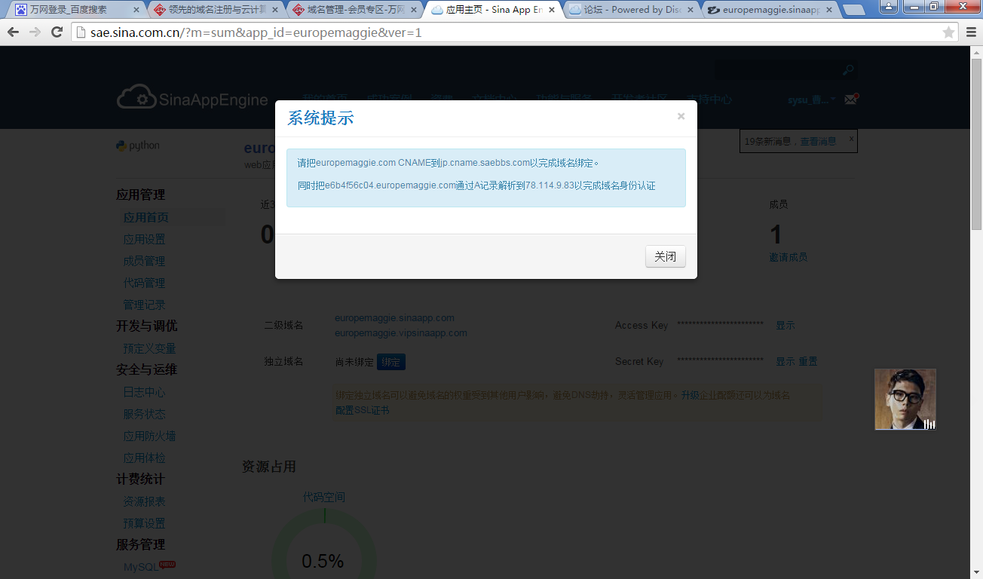

请把europemaggie.com CNAME到jp.cname.saebbs.com以完成域名绑定。

同时把e6b4f56c04.europemaggie.com通过A记录解析到78.114.9.83以完成域名身份认证

114.215.80.128主机

121.42.109.72云